Памятка
для родителей ребёнка с нарушением слуха

Чтобы ребёнок научился хорошо понимать речь и говорить:

1. Ребёнку нужно хорошо слышать речь людей и свой голос, а значит, ребёнок с нарушенным слухом должен постоянно носить слуховые аппараты или кохлеарный имплант.

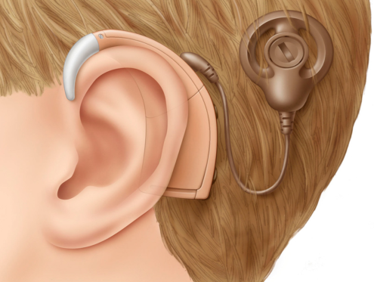

2. Слуховые аппараты/кохлеарный имплант должны хорошо работать и быть правильно настроены.

3. Взрослые должны много разговаривать с ребёнком.

Ребёнок учится понимать речь и говорить, когда взрослый что-то делает вместе с ним и разговаривает
• ВО ВРЕМЯ ЕЖЕДНЕВНЫХ ДЕЛ (12-16 часов в день),
• ВО ВРЕМЯ ИГРЫ,
• ВО ВРЕМЯ ЗАНЯТИЯ (20-60 мин.).

Поэтому говорите с ребёнком в любом месте, в любое время, весь день о том, что делаете вместе, о том, на что он смотрит и что его интересует, о том, куда идёте, что видите, что чувствуете, о чём думаете, что думают и чувствуют другие люди, почему так поступают.

4. Не волнуйтесь, что он пока не всё понимает в вашей речи. Постепенно он будет понимать всё больше. Помогите ему сказать новые слова.

Ребёнок должен услышать слово в среднем 600 раз в разных ситуациях, чтобы запомнить, как оно звучит, что оно значит и как его произнести. У детей с нарушением слуха особые потребности, но им нужно не что-то специальное, а большее количество нормального (М. Кларк).

5. Выполняйте задания сурдопедагога, логопеда, рекомендации врача-сурдолога, психолога.

6. Используйте ИГРЫ для развития у ребёнка слуха, понимания речи, устной речи, мышления, умения общаться, чтобы не превратить его жизнь в круглосуточное занятие. Ребёнок быстрее учится, играя и когда ему интересно.

7. Учитесь помогать своему ребёнку Слышать, Понимать, Думать, Говорить, быть Самостоятельным, Добрым и Отзывчивым!

